ОБЗОРНО-АНАЛИТИЧЕСКАЯ СПРАВКА

об итогах выборов
депутатов Законодательного Собрания Ростовской области
шестого созыва 9 сентября 2018 года
на территории Зерноградского района

1. Количество избирателей и процент принявших участие в выборах
Зерноградский район расположен в юго-восточной части Ростовской области. На севере район граничит с Багаевским районом, Веселовским районом, на северо-востоке – с Сальским районом, на востоке – с Целинским и Егорлыкским районами, на юге – с Краснодарским краем (Кущевским и Павловским районами), на западе – с Кагальницким районом.
Административный центр город Зерноград расположен в 71 км юго-восточнее Ростова-на-Дону. Он находится на разделе реки Кагальник и ее левого притока реки Мечетка.
Площадь Зерноградского района составляет 2682,4 кв. км.
В состав района входит 1 городское поселение и 8 сельских поселений. Районный центр – г. Зерноград с населением 26,450 тыс.чел. В Зерноградском районе проживает 53,681 тыс.человек.
На территории Зерноградского района проживает представители более чем 50 национальностей. Основную часть составляют русские – 47768 человек. Наиболее многочисленные диаспоры: украинцы – 1011 человек, армяне – 944 человек, турки-месхетинцы – 563 человек, цыгане – 270 человек, белорусы – 210 человек и азербайджанцы – 108 человека. Остальные национальности составляют – 2807 человек.
Избирателей на территории района – 47918 человек. Впервые голосующих избирателей – 280 человека.
Состав избирателей в районе распределяется следующим образом: на селе проживает 23197 избирателей, что составляет 48,41% населения района. Остальные избиратели проживают на территории Зерноградского городского поселения. Женщины составляют 52,18% от всех избирателей.
По возрастным категориям избиратели распределились следующим образом:
До 30 лет – 24,50%;
От 30 до 40 лет –17,82 %;
От 41 до 50 лет – 17,68%;
От 51 до 60 – 18,05%;
Свыше 60 лет – 21,92 % всех избирателей.

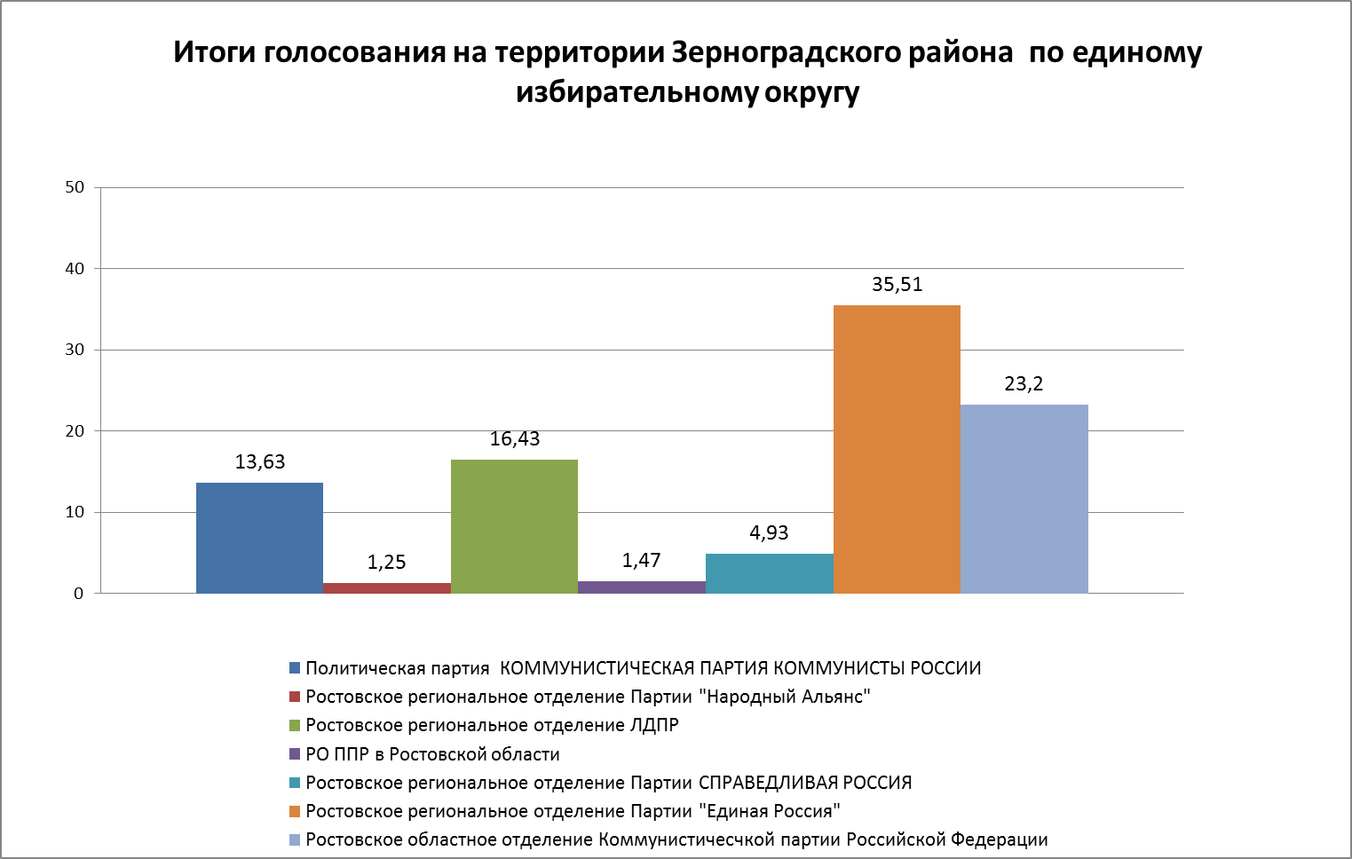

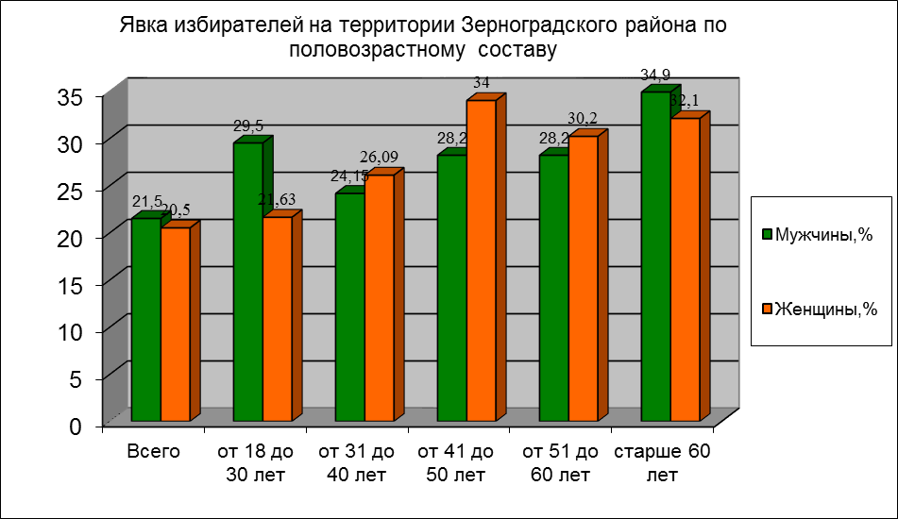

2. Деятельность политических партий, кандидатов в период избирательной кампании
На территории Зерноградского района в настоящее время существует 3 местных отделения политических: - «ЕДИНАЯ РОССИЯ», КПРФ и СПРАВЕДЛИВАЯ РОССИЯ. Штабов политические партии не создавали, представителей в территориальную избирательную комиссию не назначали. Агитационной работой занимались все зарегистрированные партии.
1. Политическая партия КОММУНИСТИЧЕСКАЯ ПАРТИЯ КОММУНИСТЫ РОССИИ.
Политическая партия КОММУНИСТИЧЕСКАЯ ПАРТИЯ КОММУНИСТЫ РОССИИ расклеивала плакаты, листовки и другой агитационный материал. Агитационные материалы политической партии КОММУНИСТИЧЕСКАЯ ПАРТИЯ КОММУНИСТЫ РОССИИ выполнены печатным способом. Все печатные материалы были оплачены из избирательного фонда политической партии КОММУНИСТИЧЕСКАЯ ПАРТИЯ КОММУНИСТЫ РОССИИ.
2. Ростовское региональное отделение Партии «Народный Альянс»
Ростовское региональное отделение Партии «Народный Альянс» расклеивала плакаты, листовки и другой агитационный материал. Агитационные материалы Ростовского регионального отделения Партии «Народный Альянс» выполнены печатным способом. Все печатные материалы были оплачены из избирательного фонда Ростовского регионального отделения Партии «Народный Альянс».
3. Ростовское региональное отделение ЛДПР
Ростовское региональное отделение ЛДПР расклеивала плакаты, листовки и другой агитационный материал. Агитационные материалы Ростовского регионального отделения ЛДПР выполнены печатным способом. Все печатные материалы были оплачены из избирательного фонда Ростовского регионального отделения ЛДПР.
4. РО РПП в Ростовской области
В основном агитация свелось к расклеиванию листовок. Встреч с избирателями не проводилось
5. Политическая партия СПРАВЕДЛИВАЯ РОССИЯ
Организацией предвыборной агитации занималось местное отделение партии. В основном агитация свелось к распространению газет и расклеиванию листовок. Встреч с избирателями не проводилось.
6. Ростовское региональное отделение Партии «ЕДИНАЯ РОССИЯ».
К агитационной работе были привлечены агитаторы. Кроме того, в предвыборной агитации приняли активное участие члены первичных отделений политической партии «ЕДИНАЯ РОССИЯ», а также сторонники партии.
Форма индивидуальной беседы использована как на стадии организации предвыборной агитации, так и в процессе ее осуществления. Агитаторы проводили встречи в трудовых коллективах и по месту жительства с избирателями.
Кандидат в депутаты от региональной группы Черкезов В.А. проводил встречи в коллективах с избирателями, участвовал в массовых мероприятиях, проводимых на территории района. Основным лозунгом при встречах являлся призыв голосовать за кандидатов от партии «ЕДИНАЯ РОССИЯ».
Партия «ЕДИНАЯ РОССИЯ» расклеивала плакаты, распространяла газеты, листовки и другой агитационный материал. Агитационные материалы политической партией «Единая Россия» высокого качества выполнены печатным способом. Все печатные материалы были оплачены из избирательного фонда Ростовское региональное отделение Партии «ЕДИНАЯ РОССИЯ».
7. Ростовское областное отделение КОММУНИСТИЧЕСКОЙ ПАРТИИ РОССИЙСКОЙ ФЕДЕРАЦИИ.
Организация и проведение предвыборной агитации были возложены на партийный актив районного комитета КПРФ, состоящий из секретарей первичных организаций и сочувствующих.
Агитаторы использовали метод индивидуальных бесед преимущественно по месту жительства членов партийного актива. Повсеместно распространялись газеты с критикой руководства области.
Агитационные материалы (газеты) политической партии КПРФ выполнены печатным способом удовлетворительного качества.
Все печатные материалы заказаны и оплачены из избирательного фонда Ростовское областное отделение КОММУНИСТИЧЕСКОЙ ПАРТИИ РОССИЙСКОЙ ФЕДЕРАЦИИ.

Голоса избирателей, поданные за избирательные объединения, выдвинувшие зарегистрированные областные списки кандидатов, распределились следующим образом:
1. Политическая партии КОММУНИСТИЧЕСКАЯ ПАРТИЯ КОММУНИСТЫ РОССИИ – 13,63% голосов;
2. Ростовское региональное отделение Партии «НАРОДНЫЙ АЛЬЯНС» - 1,25% голосов;
3. Ростовское региональное отделение ЛДПР – 16,43% голосов;
4. РО ППР в Ростовской области – 1,47% голосов;
5. Ростовское региональное отделение Партии СПРАВЕДЛИВАЯ РОССИЯ – 4,96% голосов;
6. Ростовское региональное отделение Партии «ЕДИНАЯ РОССИЯ» - 35,52% голосов;
7. РОСТОВСКОЕ ОБЛАСТНОЕ ОТДЕЛЕНИЕ КОММУНИСТИЧЕСКОЙ ПАРТИИ РОССИЙСКОЙ ФЕДЕРАЦИИ – 23,20% голосов.

Необходимо отметить, что по сравнению с выборами депутатов Законодательного Собрания Ростовской области пятого созыва процент проголосовавших за областные списки кандидатов изменился:
за политическую партию КОММУНИСТИЧЕСКАЯ ПАРТИЯ КОММУНИСТЫ РОССИИ увеличился с 2, 86% в 2013 году до 13,63% в 2018 году,
за Ростовское региональное отделение ЛДПР увеличился с 7,27% в 2013 году до 16,43% в 2018 году,
за Ростовское региональное отделение Партии СПРАВЕДЛИВАЯ РОССИЯ увеличился с 4,58% в 2013 году до 4,96% в 2018 году,
за Ростовское региональное отделение Партии «ЕДИНАЯ РОССИЯ» снизился с 43,98% в 2013 году до 35,52% в 2018 году,
за РОСТОВСКОЕ ОБЛАСТНОЕ ОТДЕЛЕНИЕ КОММУНИСТИЧЕСКОЙ ПАРТИИ РОССИЙСКОЙ ФЕДЕРАЦИИ снизился с 28,93% в 2013 году до 23,20% в 2018 году.

3. Состав ТИК, состав и количество УИК
Территориальная избирательная комиссия Зерноградского района состоит из 9 человек.
Качественный состав членов ТИК

На территории Зерноградского района сформировано 62 участковых избирательных комиссии. Формирование участковых избирательных комиссий проводилось в мае 2018 года.

Анализ качественного состава членов участковых избирательных комиссий

4. Количество и состав наблюдателей
В день голосования на избирательных участках присутствовало 27 наблюдателей, из них 2 наблюдателя от КПРФ и 25 наблюдателей от партии «Единая Россия». Следует отметить, что представители КПРФ резко сократили число наблюдателей и увеличили число членов участковых комиссий с правом совещательного голоса. В день голосования 09 сентября 2018 года представителями КПРФ была представлена новая тактика использования членов комиссии с правом совещательного голоса, они меняли членов комиссий с правом совещательного голоса по несколько раз, в соответствии с п. 26 статьи 29 Федерального закона от 12.06.2002 № 67-ФЗ «Об основных гарантиях избирательных прав и права на участие в референдуме граждан Российской Федерации», чем вносили некоторую нервозность в работу комиссий.
5. Применение КОИБ и других технических средств голосования на избирательных участках
Общее количество избирательных участков, участков референдума, оснащенных КОИБ, в каких населенных пунктах и их количество в каждом населенном пункте – 3 (663, 665, 672):
УИК 663 – 2 члена УИК – оператора КОИБ – Яровая Л.Г. – собрание избирателе по месту работы; Сысоева Е.В. – Партия Союз Труда в Ростовской области;
УИК 665 – 2 члена УИК – оператора КОИБ – Васильченко Л.Н. – партия Справедливая Россия; Олдырев С.Н. – собрание избирателей по месту работы;
УИК 672 – 2 члена УИК оператора КОИБ – Каун О. Ю. – партия Едина Россия; Ксенз Я. Н. – партия Союз Труда в Ростовской области.
Общее количество обращений, поступивших на «горячую линию» технической поддержки, из них: количество обращений, потребовавших технических консультаций, количество обращений, потребовавших выездов технических специалистов – 0; общее количество возникших при проведении тренировки нештатных ситуаций на КОИБ, причины их возникновения и количество случаев по каждой из них – 0; количество случаев замены составных частей КОИБ, их наименование и причины замены – 0.
Общее количество избирательных участков, участков референдума, оснащенных QR-Технологией – 59.
Количество поступивших заявлений (жалоб, замечаний) на работу КОИБ и QR-Технологии – 0.

6. Нарушения и замеченные недостатки в работе наблюдателей, представителей кандидатов и иных участников избирательного процесса. Случаи попыток давления на членов УИК
В период подготовки и проведения выборов официальных жалоб на работу наблюдателей и членов комиссий с правом совещательного голоса от председателей УИК не поступало. Следует отметить, что представители КПРФ официально не уведомили ТИК за 3 дня о наличии наблюдателей на избирательных участках. Партией «Единая Россия» были предоставлены списки наблюдателей, с указанием УИК, на которых наблюдатели будут работать в день выборов. От других партий данных не поступало и представителей этих партий не было.
Так же следует отметить, что не все представители партии КПРФ знали кем они будут в УИК (наблюдатели или члены комиссии с правом совещательного голоса) и как следствие не знали свои права и обязанности и обращались к председателям УИК с просьбой рассказать им о их действиях. Так же определённую нервозность в работу УИК вносили замены членов комиссии с правом совещательного голоса от партии КПРФ в день выборов.
Давления и угроз на членов УИК со стороны кандидатов и представителей партий не наблюдалось.

7. Краткий анализ категорий избирателей, пришедших на голосование. Анализ активности групп населения. Анализ активности политических партий.
Состав избирателей в районе распределяется следующим образом: на селе проживает 23197 избирателей, что составляет 48,41% населения района. Остальные избиратели проживают на территории Зерноградского городского поселения. Женщины составляют 52,18% от всех избирателей.
По возрастным категориям избиратели распределились следующим образом:
До 30 лет – 24,50%;
От 30 до 40 лет –17,82 %;
От 41 до 50 лет – 17,68%;
От 51 до 60 – 18,05%;
Свыше 60 лет – 21,92 % всех избирателей.

Сведения
об активности избирателей района на выборах
Законодательного Собрания Ростовской области

Активность избирателей на выборах составила 36,18% от числа избирателей включенных в списки избирателей на момент окончания голосования. В 2013 году активность составила 34,77%.Следует отметить, что явка избирателей, по сравнению с выборами 2013 года выросла.

Активность избирателей в день голосования, исходя из графика, имеет положительную тенденцию.

Активность по половозрастному составу практически не изменяется.
Нужно отметить, что активность у мужчин и женщин примерно одинакова – 21,5 % и 20,5 % соответственно. Причем мужчины более активны в возрасте старше 60 лет, женщины более активны от 40 до 60 лет. Активность молодых людей низкая.

8. Анализ активности впервые голосующих людей.
В списках избирателей было включено 293 впервые голосующих избирателя. Проголосовало 93 человека, что составляет 32,86%. Низкая активность впервые голосующих обусловлена тем, что большинство из низ учатся в разных учебных заведениях и возможно, в день голосования, не находились на территории своего избирательного участка.
9. Распределение голосов по партиям
Голоса избирателей, поданные за избирательные объединения, выдвинувшие зарегистрированные областные списки кандидатов, распределились следующим образом:
1. Политическая партия КОММУНИСТИЧЕСКАЯ ПАРТИЯ КОММУНИСТЫ РОССИИ - 2353 голосов;
2. Ростовское региональное отделение Партии «НАРОДНЫЙ АЛЬЯНС» - 216 голосов;
3. Ростовское региональное отделение ЛДПР - 2837 голосов;
4. РО ППР в Ростовской области – 254 голосов;
5. Ростовское региональное отделение Партии СПРАВЕДЛИВАЯ РОССИЯ - 857 голосов;
6. Ростовское региональное отделение Партии «ЕДИНАЯ РОССИЯ» - 6131 голосов;
7. РОСТОВСКОЕ ОБЛАСТНОЕ ОТДЕЛЕНИЕ КОММУНИСТИЧЕСКОЙ ПАРТИИ РОССИЙСКОЙ ФЕДЕРАЦИИ - 4004 голосов.

Анализ голосования по поселениям на выборах
ЗСРо шестого созыва 09.09.2018 года
^{наименование поселения} | ^{Количество проголосовавших} | ^{активность}  % | Политическая партия КОММУНИСТИЧЕСКАЯ ПАРТИЯ КОММУНИСТЫ РОССИИ |  | Ростовское региональное отделение Партии «НАРОДНЫЙ АЛЬЯНС» |  | Ростовское региональное отделение ЛДПР |  | РО ППР в Ростовской области |  | Ростовское региональное отделение Партии СПРАВЕДЛИВАЯ РОССИЯ |  | Ростовское региональное отделение Партии «ЕДИНАЯ РОССИЯ» |  | РОСТОВСКОЕ ОБЛАСТНОЕ ОТДЕЛЕНИЕ КОММУНИСТИЧЕСКОЙ ПАРТИИ РОССИЙСКОЙ ФЕДЕРАЦИИ
 |  |  | Количество проголосовавших | % | Количество проголосовавших | % | Количество проголосовавших | % | Количество проголосовавших | % | Количество проголосовавших | % | Количество проголосовавших | % | Количество проголосовавших | %
^{Большеталовское} | ⁵⁰⁸ | ^{45,30} | ⁷⁵ | ^{14,76} | ⁸ | ^{1,57} | ¹²⁹ | ^{25,39} | ¹⁰ | ^{1,97} | ¹⁴ | ^{2,76} | ¹⁶⁶ | ^{32,68} | ⁸⁵ | ^{16,73}
^{Гуляй Борисовское} | ¹⁵⁰¹ | ^{40,18} | ¹⁸² | ^{12,13} | ¹⁶ | ^{1,07} | ³²¹ | ^{21,39} | ¹⁴ | ^{0,93} | ⁷¹ | ^{4,73} | ⁶⁵¹ | ^{43,37} | ²⁹⁵ | ^{19,65}
^{Донское} | ⁹⁴⁵ | ^{43,85} | ¹⁶⁰ | ^{16,93} | ⁸ | ^{0,85} | ¹⁵⁶ | ^{16,51} | ¹¹ | ^{1,16} | ³⁶ | ^{3,81} | ³⁵⁶ | ^{37,67} | ¹⁸⁵ | ^{19,58}
^{Конзаводское} | ¹³⁴⁰ | ^{48,53} | ¹³³ | ^{9,93} | ²³ | ^{1,72} | ¹⁹⁷ | ^{14,70} | ¹⁵ | ^{1,12} | ⁵⁶ | ^{4,18} | ⁶¹⁹ | ^{46,19} | ²²⁹ | ^{17,09}
^{Красноармейское} | ¹²⁹⁴ | ^{55,02} | ¹⁸⁷ | ^{14,45} | ¹² | ^{0,93} | ¹⁴³ | ^{11,05} | ¹⁶ | ^{1,24} | ⁴³ | ^{3,32} | ⁶¹⁶ | ^{47,60} | ²²⁸ | ^{17,62}
^{Манычское} | ¹⁸¹⁰ | ^{61,02} | ²⁰⁰ | ^{11,05} | ²¹ | ^{1,16} | ²⁹⁹ | ^{16,52} | ²⁸ | ^{1,57} | ⁷³ | ^{4,03} | ⁸⁶⁷ | ^{47,90} | ²⁸⁹ | ^{15,97}
^{Мечетинское} | ¹⁵¹⁶ | ^{26,49} | ²⁴⁴ | ^{16,09} | ¹⁴ | ^{0,92} | ²⁴¹ | ^{15,90} | ²⁸ | ^{1,85} | ⁶⁸ | ^{4,86} | ⁴⁸⁸ | ^{32,19} | ³⁸⁰ | ^{25,07}
^{Россошинское} | ¹¹¹⁶ | ^{56,60} | ¹⁷³ | ^{15,50} | ¹⁸ | ^{1,61} | ¹⁸² | ^{16,31} | ²² | ^{1,97} | ⁸⁸ | ^{7,89} | ⁴³⁰ | ^{38,53} | ¹⁸⁶ | ^{16,67}
^{по сельским поселениям} | ¹⁰⁰⁵³ | ^{56,40} | ¹³⁵⁴ | ^{13,47} | ¹²⁰ | ^{1,19} | ¹⁵⁷⁸ | ^{15,70} | ¹⁴⁷ | ^{1,46} | ⁴⁴⁹ | ^{4,47} | ⁴¹⁹³ | ^{41,71} | ¹⁸⁷⁷ | ^{18,67}
^{Зерноградское городское} | ⁷²³¹ | ^{28,98} | ⁹⁹⁹ | ^{13,82} | ⁹⁶ | ^{1,33} | ¹²⁵⁹ | ^{17,41} | ¹⁰⁷ | ^{1,48} | ⁴⁰⁸ | ^{5,64} | ¹⁹³⁸ | ^{26,80} | ²¹²⁷ | ^{29,42}
^{по району} | 17284 | 36,18 | 2353 | 13,63 | 216 | 1,25 | 2837 | 16,43 | 254 | 1,47 | 857 | 4,96 | 6131 | 35,52 | 4004 | 23,20

Необходимо отметить, что по сравнению с выборами депутатов Законодательного Собрания Ростовской области пятого созыва количество и процент проголосовавших за областные списки кандидатов изменился:
за политическую партию КОММУНИСТИЧЕСКАЯ ПАРТИЯ КОММУНИСТЫ РОССИИ увеличился с 2, 86% в 2013 году до 13,63% в 2018 году,
за Ростовское региональное отделение ЛДПР увеличился с 7,27% в 2013 году до 16,43% в 2018 году,
за Ростовское региональное отделение Партии СПРАВЕДЛИВАЯ РОССИЯ увеличился с 4,58% в 2013 году до 4,96% в 2018 году,
за Ростовское региональное отделение Партии «ЕДИНАЯ РОССИЯ» снизился с 43,98% в 2013 году до 35,52% в 2018 году,
за РОСТОВСКОЕ ОБЛАСТНОЕ ОТДЕЛЕНИЕ КОММУНИСТИЧЕСКОЙ ПАРТИИ РОССИЙСКОЙ ФЕДЕРАЦИИ снизился с 28,93% в 2013 году до 23,20% в 2018 году.
Необходимо отметить, что максимальное снижение голосующих за Партию «Единая Россия» произошло в Зерноградском городском поселении. Здесь Партия «Единая Россия» проиграла выборы Партии КПРФ.
Так же необходимо отметить о снижении общего числа голосующих за Партию КПРФ.
На 42 избирательных участках победившая Партия «ЕДИНАЯ РОССИЯ» набрала большинство голосов.
На 20 избирательных участках большинство голосов набрала партия КПРФ. Причем из 20 избирательных участков 13 избирательных участков находятся в г. Зернограде.
Анализ итогов голосования показывает, что политическая партия «ЕДИНАЯ РОССИЯ» потеряло определённое количество голосов, КПРФ так же теряет своего избирателя, голосующего за ее представителей. Причем партии активно работают в период предвыборной кампании. Поэтому эти партии имеют стабильные результаты на выборах.

10. Выводы и предложения ТИК
Анализ проведения избирательной кампании показывает, что время единого дня голосования выбрано не совсем удачно. Выдвижение кандидатов в соответствии с законом начинается за 73 дня до дня голосования, т.е. с конца июня 2013г. С момента выдвижения кандидатов разрешается предвыборная агитация. В результате того, что июль-август время отпусков агитации практически не было. Партии активизировались в основном в конце августа, но многие избиратели были еще в отпусках. На территории района предвыборной агитацией в основном занимались только политические партии, представленные в районе: «ЕДИНАЯ РОССИЯ», КПРФ и СПРАВЕДЛИВАЯ РОССИЯ. Причем две последние в основном разносили газеты, раздавая популистские обещания, не проводя практически встреч с избирателями.
В районе уменьшилось число проголосовавших за Партию КПРФ. Можно предположить, что избиратели голосовавшие за Партию КПРФ отдали свои голоса за Партию КОММУНИСТИЧЕСКАЯ ПАРТИЯ КОММУНИСТЫ РОССИИ и партию ЛДПР.

Предложения:
- Целесообразно в областной закон 525 ЗС внести изменения, позволяющее людям, выезжающим за пределы Ростовской области, голосовать досрочно. В г. Зернограде порядка 50 человек обращались в ТИК и УИКи с просьбами проголосовать досрочно, так как они выезжали за пределы Ростовской области.
- Целесообразно внести в закон о выборах пункт, обязывающий партии и кандидатов уведомлять ТИК хотя бы о планируемом количестве членов комиссий с правом совещательного голоса и местах их расположений.

Материалы
- Диаграммы для электоральной статистики
- Фото подготовки и проведения выборов.

Председатель Территориальной
избирательной комиссии
Зерноградского района О. Н. Моисеев

